МИНИСТЕРСТВО ОБРАЗОВАНИЯ И НАУКИ  КРАСНОДАРСКОГО КРАЯ  Государственное бюджетное образовательное учреждение дополнительного образования детей «Центр дополнительного  образования для детей»  350000 г. Краснодар, ул. Красная, 76  тел.259-84-01  E-mail:cdodd@mail.ru |  | Муниципальный этап всероссийской олимпиады школьников по искусству (МХК)  2013-2014 учебный год  10 класс, задания  Председатель ПМК: Гангур Н.А.,  доктор исторических наук, профессор кафедры теории и истории культуры КГУКИ

Задание 1. Перед Вами автопортреты О. А. Кипренского, написанные в разные периоды его жизни.

В наследии Кипренского насчитывается до пяти-шести живописных портретов и несколько графических. В них мастер показывает себя через призму своего искусства, давая тому и другому оценку, как эстетическую, так и социальную.
Проследите изменение образов в автопортретах Кипренского, каждый раз выражавших новый взгляд художника на себя и свое искусство.
Укажите и другие известные Вам автопортреты художника.

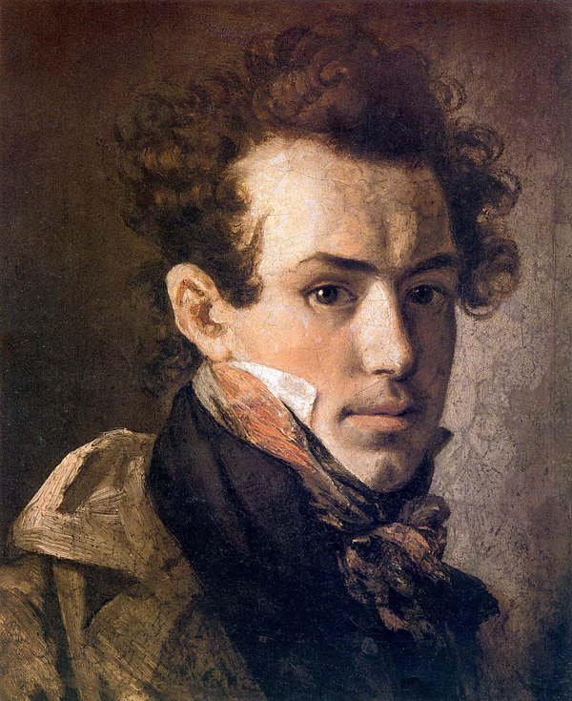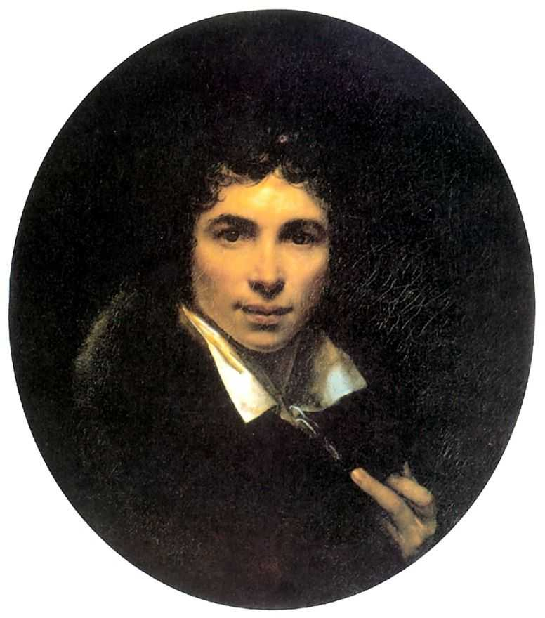

Автопортрет в розовом шейном
платке. Около 1808 Автопортрет в Уффициях. 1819

____________________________________________________________________________________________________________________________________________________________________________________________________________________________________________________________________________________________________________________________________________________________________________________________________________________________________________________________________________________________________________________________________________________________________________________________________________________________________________________________________________________________________________________________________________________________________________________________________________________________________________________________________________________________________________________________________________________________________________________________________________________________________________________________________________________________________________________________________________________________________________________________________________________________________________________________________________________________________________________________________________________________________________________________________________________________________________________________________________________________________________________________________________________________________________________________________________________________________________________________________________________________________________________________________________________________________________________________________________________________________________________________________________________________________________________________________________________________________________________________________________________________________________________________________________________________________________________________________________________________________________________________________________________________________________________________________________________________________________________________________________________________________________________________________________________________________________________________________________________________________________________________________________________________________________________________________________________________________________________________________________________________________________________________________________________________________________________________________________________________________________________________________________________________________________________________________________________________________________________________________________________________________________________________________
__________________________________________________________________________________________________________________________________________________________________________________________________________________________________________________________________________________________________________________________________________________________________________________________________________________
Сумма балов

Задание 2. Перед Вами две картины «Художник в своей мастерской» и несколько работ, которые в них могли быть написаны.
Ответьте на вопросы и внесите ответы в таблицу.

1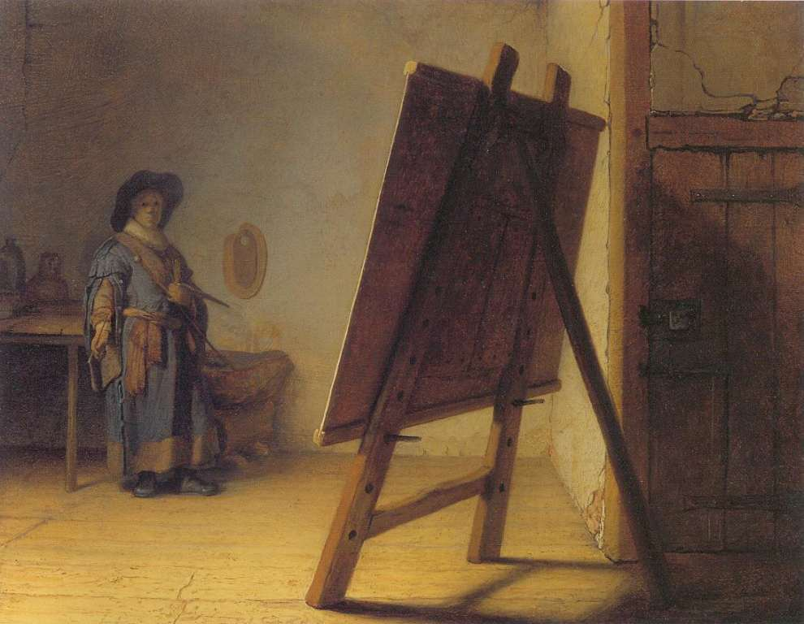 2 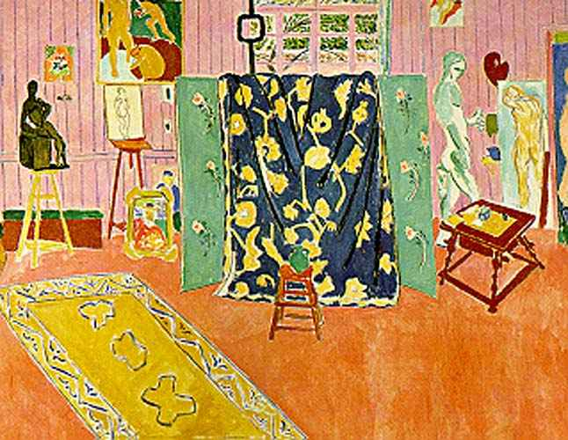

А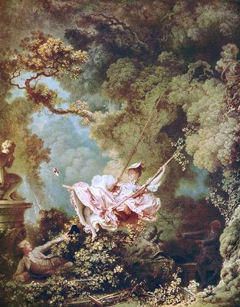 Б 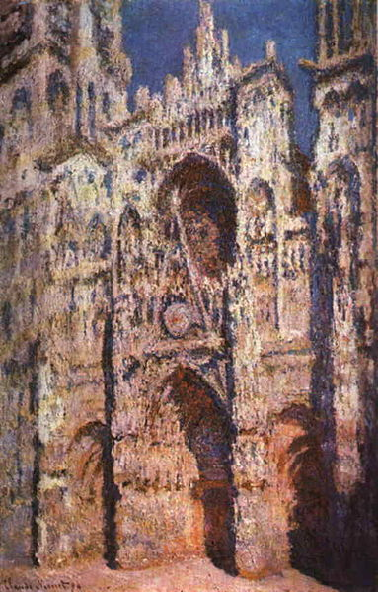

В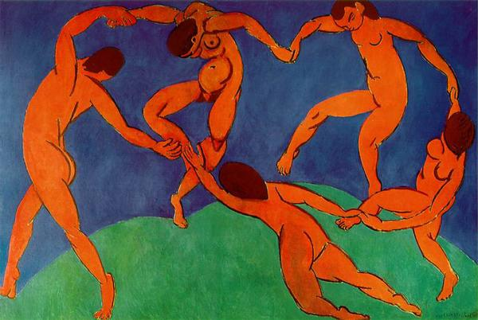 Г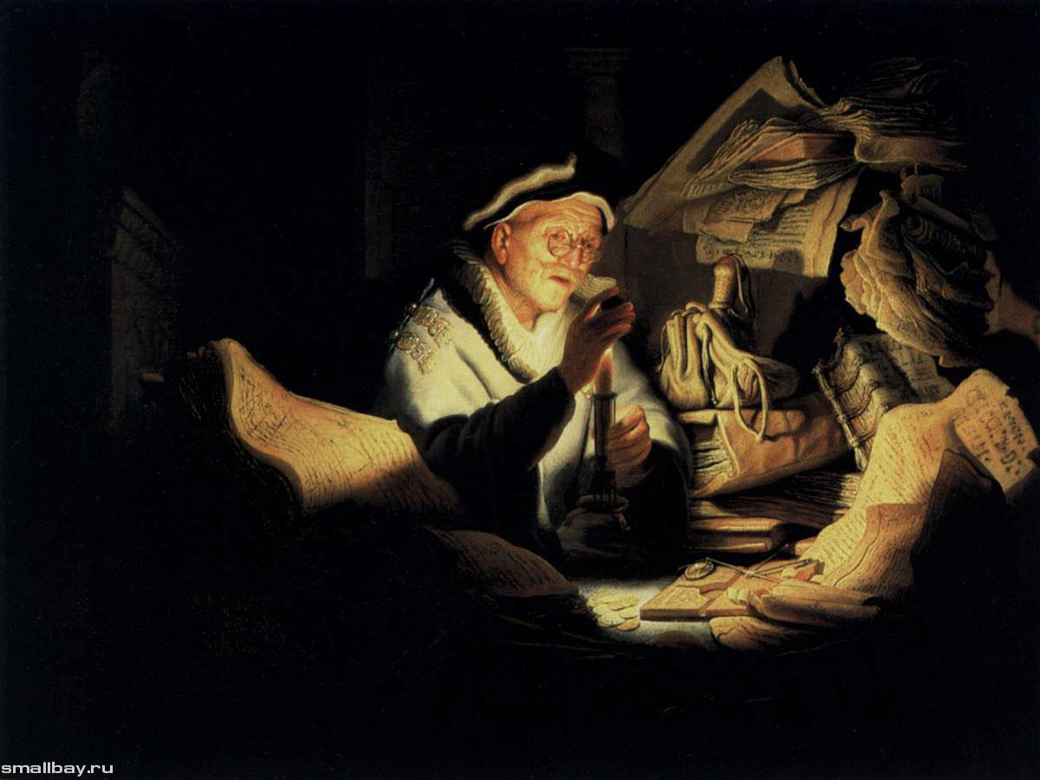

Д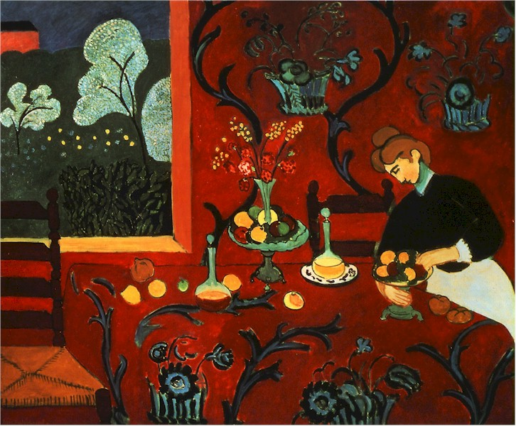 Е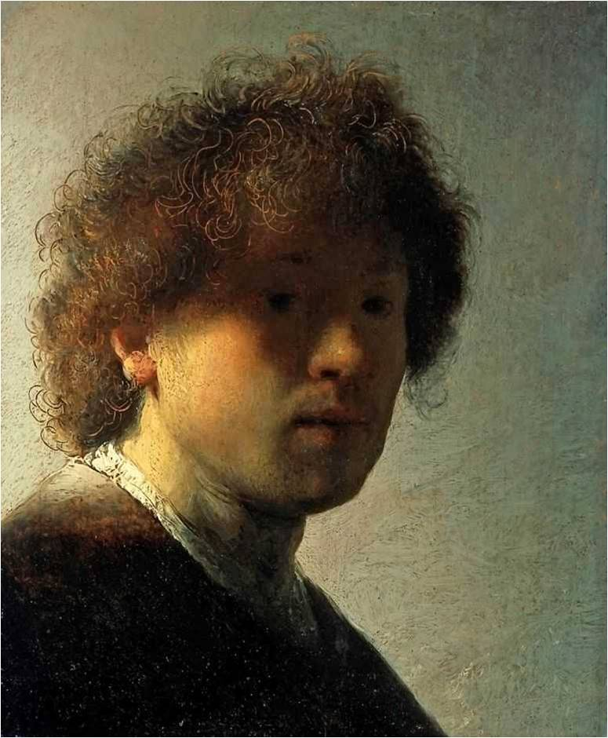

Вопросы | Мастерская художника № 1 | Мастерская художника № 2
1.Определите и запишите время создания картин «Художник в своей мастерской»
2.Соотнесите живописные полотна с интерьерами мастерских, используя буквенное обозначение
3.Если Вы узнали произведения, запишите имена их авторов и названия
4.Определите художественный стиль картин, написанных в каждой мастерской (или эпоху)
5.Опишите особенности художественного стиля или индивидуального стиля мастера
7. Если у Вас остались «лишние» произведения в этом ряду, объясните, почему?
7. Грамотность
Оценка задания

Задание 3. Даны ряд музыкальных терминов и искусствоведческий текст.
- Вставьте пропущенные в тексте слова, выбрав их из предложенного ряда.
- Назовите несколько музыкальных сочинений автора текста.
- Назовите стиль (направление в искусстве), к которому могут быть отнесены музыкальные произведения автора.
- Отметьте в тексте (подчеркните, выпишите) характерные для автора стилистические обороты, подтверждающие его принадлежность к указанному Вами направлению в искусстве. Аргументируйте Ваш выбор.

Слух, музыкальная живопись, ритмы, мелодия, музыкальные образы, гармония, контрасты, звук.
«Музыка стремиться с помощью …………………….. вызвать у нас ряд представлений о различных чувствах, обращаясь при этом только к нашему ………………………, она пробуждает в нас такие ощущения, которые в реальной действительности могут возникнуть не иначе как при посредстве органов чувств. Именно в этом и заключается цель выразительности, …………………………………………….. и ………………………………………………. Не верю, чтобы по силе и мощи выразительности такие искусства, как живопись и даже поэзия, могли бы равняться с музыкой.
Музыка может превосходно выражать: счастливую любовь, ревность, радость бурную и беспечную, целомудренно-чистое волнение, грозную силу, страдание и страх, но она неспособна выразить то, что все эти различные страсти вызваны именно видом леса либо чего-то иного.
Такое подражание даёт не изображение видимого явления, а только его образ или подобие. Сам же образ должен способствовать пробуждению таких ощущений, которые будут совершенно аналогичны ощущениям, находящимся в безоговорочной власти музыки. Но при этом помимо всего остального необходимо: чтобы прототип этих образов мог быть узнан вполне точно; чтобы слушатель был предупреждён каким-либо намёком о замысле композитора и чтобы возможность для сравнений была вполне очевидной.
О некоторых произведениях можно сказать, что в них изображаются широкие просторы или нечто беспредельное… Но всё это происходит оттого, что тот или иной композитор умел находить музыкальные средства: широкие по диапазону ………………………., или торжественно звучащие………………………………., или величавые ……………………, подчёркнутые резкими ………………………………, и всё это для того, чтобы вызвать при помощи ………………………… такие же ощущения, которые возникают у композитора, с помощью музыкальных интонаций и ритмов» (Г. Берлиоз. О подражании в музыке).

Сумма балов
Задание 4. Какие литературные произведения объединяют памятники мирового искусства и их создателей, указанных в таблице?
Заполните таблицу, указав жанры соответствующих произведений.

Название произведения | Автор и жанр | Автор и жанр | Автор и жанр | Автор и жанр
 | А. С. Пушкин | М. И. Глинка | А. Л. Птушко | Х
 | М. Ю. Лермонтов | А. Г. Рубинштейн | М. А. Врубель | Х
 | Ш. Перо | Дж. Россини | С. В. Прокофьев | Братья Гримм
 | Л. Н. Толстой | С. В. Прокофьев | С. Ф. Бондарчук | Х
 | Н. В. Гоголь | Н. А. Римский-Корсаков | И. Н. Крамской  «Русалки» | Х
 | А. С. Пушкин | В. Г. Перов  «Суд Пугачева» | А. П. Прошкин «Русский бунт» | В. П. Каплуновский
 | А. С. Пушкин | М. П. Мусоргский | К. А. Коровин  «….. Коронование» | А. Я. Головин  «Ф. И. Шаляпин в роли …»
 |  |  | Сумма балов

Задание 5. Даны портретные изображения, обозначенные цифрами, названия литературных произведений и несколько текстов, обозначенных буквами.

- Определите представленных деятелей литературы (соотнесите фото или живописное изображение с порядковым номером в таблице)
- Выберите из предложенного ряда названия литературных произведений, написанных тем или иным автором.
- Внимательно прочитайте поэтические и прозаические тексты и определите названия цитируемых произведений, выбрав их из предложенного ряда (подчеркните название в таблице и рядом поставьте соответствующую букву)
Заполните таблицу.

«Вий», «Война и мир», «Фауст», «На всякого мудреца довольно простоты», «Убийство на улице Морг», «Отверженные», «Ревизор», «Собор Парижской Богоматери», «Овальный портрет», «Гроза», «Анна Каренина», «Хаджи-Мурат», «Нос», «Человек, который смеётся», «Мёртвые души», «Золотой жук», «Бесприданница», «Страдания юного Вертера».

1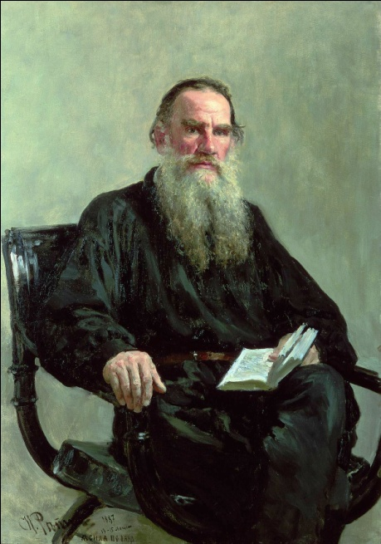 2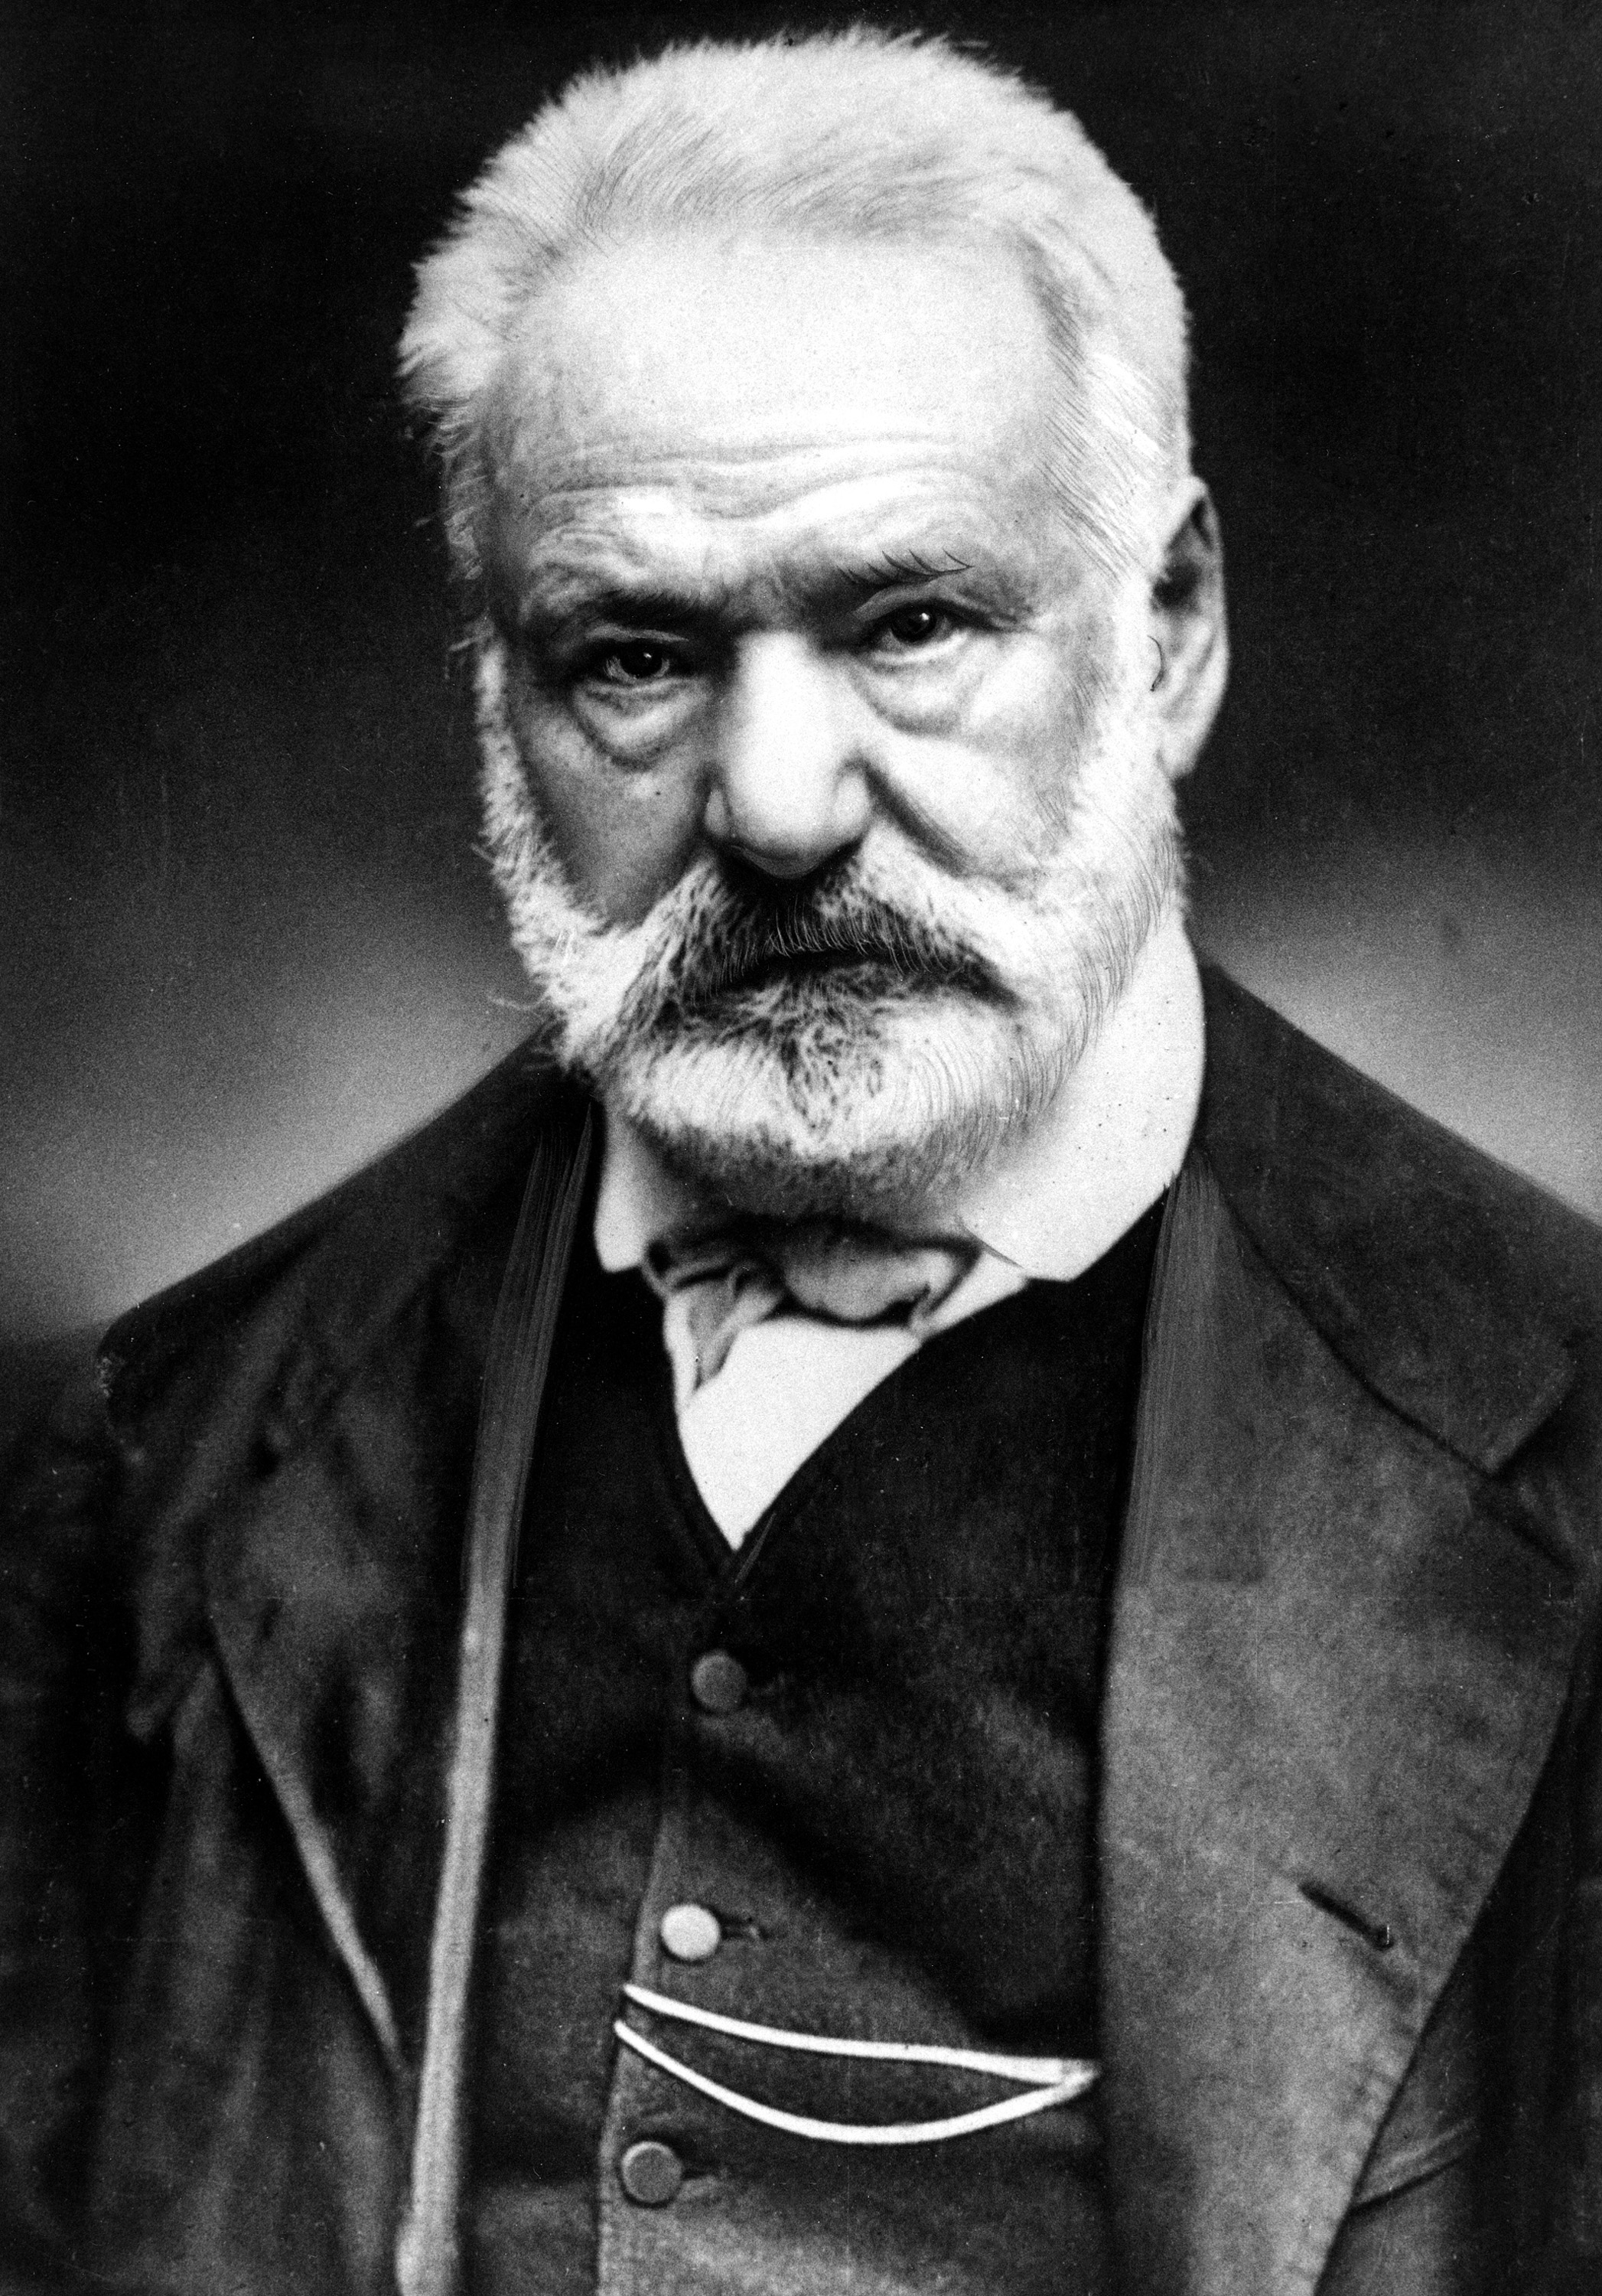 3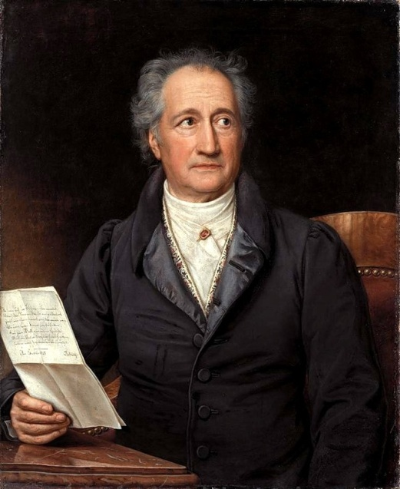
4 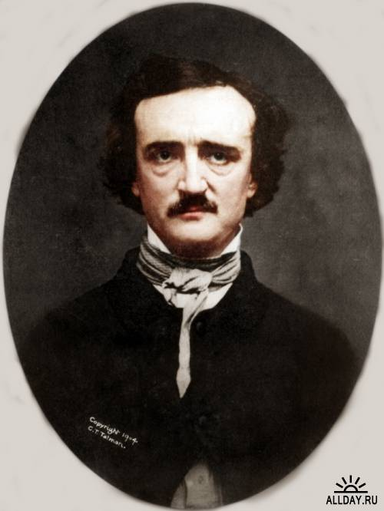 5 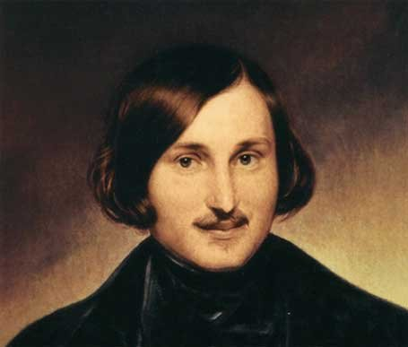 6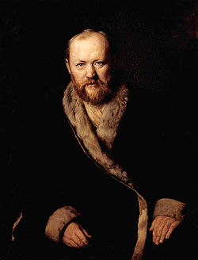

А) О месяц, ты меня привык
Встречать среди бумаг и книг
В ночных моих трудах, без сна
В углу у этого окна.
О, если б тут твой бледный лик
В последний раз меня застиг!
О, если бы ты с этих пор
Встречал меня на высях гор,
Где феи с эльфами в тумане
Играют в прятки на поляне!
Там, там росой у входа в грот
Я б смыл учености налет!
Б) Сегодня, часов около трех утра, мирный сон обитателей квартала Сен-Рок
был нарушен душераздирающими криками. Следуя один за другим без перерыва, они доносились, по-видимому, с пятого этажа дома на улице <…>, где, как известно местным обывателям, проживала единственно некая мадам Л'Эспанэ с незамужней дочерью мадемуазель Камиллой Л'Эспанэ. После небольшой заминки у запертых дверей при безуспешной попытке проникнуть в подъезд обычным путем пришлось прибегнуть к лому, и с десяток соседей, в сопровождении двух жандармов, ворвались в здание.
В) «Здесь много чиновников. Мне кажется, однако ж, что они меня принимают за государственного человека. Верно, я вчера им подпустил пыли. Экое дурачье! Напишу-ку я обо всем в Петербург к Тряпичкину: он пописывает статейки - пусть-ка он их общелкает хорошенько. Эй, Осип, подай мне бумагу и чернила!»
Г) «Спустя полтора или два года после событий, завершивших эту историю, когда в склеп Монфокона пришли за трупом повешенного два дня назад Оливье ле Дена, которому Карл VIII даровал милость быть погребенным в Сен-Лоране, в более достойном обществе, то среди отвратительных человеческих остовов нашли два скелета, из которых один, казалось, сжимал другой в своих объятиях. Один скелет был женский, сохранивший на себе еще кое-какие обрывки некогда белой одежды и ожерелье вокруг шеи из зерен лавра, с небольшой шелковой ладанкой, украшенной зелеными бусинками, открытой и пустой. Эти предметы представляли по-видимому такую незначительную ценность, что даже палач не польстился на них. Другой скелет, крепко обнимавший первый, был скелет мужчины. Заметили, что спинной хребет его был искривлен, голова глубоко сидела между лопаток, одна нога была короче другой. Но его шейные позвонки оказались целыми, из чего явствовало, что он не был повешен. Следовательно, человек этот пришел сюда сам и здесь умер. Когда его захотели отделить от скелета, который он обнимал, он рассыпался прахом».
Д) «Комета ли идет,– не отвел бы глаз! Красота! Звезды-то уж пригляделись, все одни и те же, а это обновка; ну, смотрел бы да любовался! А вы боитесь и взглянуть-то на небо, дрожь вас берет! Изо всего-то вы себе пугал наделали. Эх, народ! Я вот не боюсь. Пойдемте, сударь!»
Е) «Вдруг все зашевелилось, толпа заговорила, подвинулась, опять раздвинулась, и между двух расступившихся рядов, при звуках заигравшей музыки, вошел государь. За ним шли хозяин и хозяйка. Государь шел быстро, кланяясь направо и налево, как бы стараясь скорее избавиться от этой первой минуты встречи. Музыканты играли польский, известный тогда по словам, сочиненным на него. Слова эти начинались: «Александр, Елизавета, восхищаете вы нас». Государь прошел в гостиную, толпа хлынула к дверям; несколько лиц с изменившимися выражениями поспешно прошли туда и назад. Толпа опять отхлынула от дверей гостиной, в которой показался государь, разговаривая с хозяйкой. Какой-то молодой человек с растерянным видом наступал на дам, прося их посторониться. Некоторые дамы с лицами, выражавшими совершенную забывчивость всех условий света, портя свои туалеты, теснились вперед. Мужчины стали подходить к дамам и строиться в пары польского».

№ | Автор | Название произведения
1.
2.
3.
4.
5.
6.
Сумма баллов

Задание 6.1. Прочитайте предложенные искусствоведческие тексты.
- Подберите тексты, описывающие явления, относящиеся к одной художественно-исторической эпохе (или стилю) и назовите её (его).
- Если у Вас остались «лишние» тексты, объясните, чем описываемые в них явления отличаются от тех, что составляют группу.
- В текстах, описывающих явления одной художественно-исторической эпохи, подчеркните слова, определившие Ваш выбор.
- Выберите из текстов, составивших группу, тот, в котором, на Ваш взгляд, наиболее ярко отражены черты эпохи или стиля. Аргументируйте свой ответ.

I. «Философ сидит в строгом кресле в стиле Людовика XVI в длинном одеянии, закрывающем руки и ноги. Сверху наброшена мантия, напоминающая античные одеяния богов и героев. Сам мыслитель назвал ее «философской мантией». Ниспадая широкими и спокойными складками на руки и на левое бедро и прикрывая большую часть кресла и цоколя, она придает статуе монументальность. Слегка наклонившись вперед и чуть повернув голову, Вольтер, кажется, сосредоточенно вслушивается в захватывающий диалог. Крепко держащиеся за подлокотники руки подчеркивают состояние напряженного внимания. Темой памятника становится постоянная бодрость духа и всегда восхищавшая живость ума Вольтера. «Повязка бессмертия», обернутая вокруг головы философа, напоминает повязку античных властителей или атлетов, и таким образом деятель эпохи Просвещения сопоставляется с прославленными мужами древности».

II. «Художник обладал чутьем в поиске новых задач живописи – в подборе современного сюжета, о чем свидетельствует его знаменитая картина. Произведение следует понимать не как сообщение, основанное на реальных фактах, а как интерпретацию случившегося средствами искусства с целью предостережения. Он долго взвешивал, какой момент этой истории лучше всего подходит для большого полотна: гибель судна, мгновение, когда рвались тросы, или мытарства на плоту. Он выбрал тот момент, когда отчаявшиеся видят судно, машут, но вскоре понимают, что их призывы о помощи были напрасны. Особенно познавательно сравнение выполненного произведения с многочисленными предварительными набросками. От первого до последнего варианта художник постоянно увиливал ощущение ужаса и пафоса. В эскизе картины, наконец, задействованы все регистры театрального трагизма: изможденные и мертвые тела уже свешиваются в воду, низко нависает угрожающее небо лихорадочного и зловещего цвета. Спасительное судно еще можно увидеть вдали. Надежда превращается в полное отчаяния понимание ее бессмысленности. Здесь темой становится необратимость судьбы совершенно обычных неизвестных людей. Темой, достойной изображения, стало теперь не мученичество святых или национальных героев, а происшествие, которое касается и зрителя. В соответствии с ожиданиями в картине сразу же увидели символический смысл».

III. «Для художника картина стала триумфом. Здесь впервые он связал в одной композиции единство времени и действия. Была известна история о страстной жертвенности героев и то, что фигуры женщин в трауре на полотне символизировали предчувствие трагического исхода. Аркадами на заднем плане, выдержанными в темных тонах, художник создал неизмеримую глубину. Форма и содержание гармонируют: в центре композиции фигура отца, воплощающего в себе главную идею картины. Здесь сверкают мечи, вытянутые в клятве руки указывают на оружие, которое свидетельствует о предстоящем действии. Мягкие изгибы рук подобны совершенному аккорду. Разные типы мечей акцентируют дополнительный аспект: это не единообразие, а порыв разных, одинаково восторженных людей. Так же через несколько лет революция объединила многоголосый перезвон оружия. Вскоре застывшие, напоминающие статуи позы фигур подверглись порицанию, но среди общественности именно это вызвало воодушевление. И если сегодня нам сцена кажется исполненной пафоса, излишне патетичной, то следует вспомнить о том, что еще совсем недавно похоже инсценированная клятва у знамени с выброшенной вперёд рукой была способна увлечь целый народ».

IV. «Вернувшись к мифу о Тесее несколько позже, ваятель все же изображает динамичную сцену единоборства. Тесей замахивается дубинкой, в то время как сам уже стоит коленом на груди лежащего на земле кентавра. Большой треугольник, вершинами которого служат правая ступня Тесея, левая кисть кентавра и шлем, определяет композицию всей группы. Другие треугольники представляют собой соподчиненные фигуры, образованные плечом с дубиной или согнутой ногой. Выверенное математическое построение придает группе, несмотря на драматичность действия, определенную статическую неподвижность, которую мастер пытается ослабить художественным приемом. Мастер ставит обе фигуры под небольшим углом друг к другу таким образом, что они обозначают две расходящиеся плоскости. Хотя скульптурная группа своей патетикой и напоминает античную группу с Лаокооном, все же в манере итальянского мастера доминирует «ученость», на основе которой позднее будет базироваться академическая традиция в скульптуре».
V. «Общеизвестно, что одной из важнейших заслуг этого мастера было непосредственное обращение к явлениям реальной действительности как самоценным художественным объектам и воплощение их в формах принципиально нового раздела живописи – жанровой картины. Но по ряду причин удельный вес этого раздела в творчестве <художника> был невелик. Из других характерных признаков его репертуара не может не обратить на себя внимания малое число произведений на сюжеты античных мифов и вызывающе-демонстративное приближение их персонажей к миру реальной действительности за счет соответственно трактованного внешнего облика и иронической костюмировки. Предпосылки такого отношения <художника> к античной тематике очевидны: пафос освоения живой реальности, общая антиклассическая направленность его искусства имели своим следствием резкую антипатию к идеальным канонам, искавшим опору в античных образцах». ____________________________________________________________________________________________________________________________________________________________________________________________________________________________________________________________________________________________________________________________________________________________________________________________________________________________________________________________________________________________________________________________________________________________________________________________________________________________________________________________________________________________________________________________________________________________________________________________________________________________________________________________________________________________________________________________________________________________________________________________________________________________________________________________________________________________________________________________________________________________________________________________________________________________________________________________________________________________________________________________________________________________________________________________________________________________________________________________________________________________________________________________________________________________________________________________________________________________________________________________________________________________________________________________________________________________________________________________________________________________________________________________________________________________________________________________________________________________________________________________________________________________________________________________________________________________________________________________________________________________________________________________________________________________________________________________________________________________________________________________________
Сумма балов

Задание 6.2.

- Определите художественное направление, для которого характерны изложенные в тексте философско–эстетические принципы.
- Отметьте ключевые слова, наиболее ярко характеризующие это направление (выпишите или подчеркните в тексте)
- Вставьте вместо пропусков терминологическое определение (в форме существительного и прилагательного), не нарушая смысловых связей.
«Взгляд ………………………. (кого?) на жизнь характеризуется следующими аспектами:
1. Индивидуализм. Герой отделён от всего мира, окружающий мир его не принимает и преследует. Если ………………………………………. (какой?) поэт изображает любовь, то речь будет идти об измене, если дружбу - о предательстве. "Постиг друзей, коварную любовь", - говорит …………………………….. (какой?) герой. Поэтому обычное состояние …………………………………….. (какого?) героя - одиночество и разочарование. Состояние одиночества не радует героя, оно его проклятие. Многочисленные произведения …………………………….. (чего? название направления) рассказывают о крахе попыток героя найти "родную душу" - человеческое существо, которое любило бы и понимало его. Попытки эти обречены на неудачу. Счастье, по мнению …………………………… (кого?), возможно для существ обыкновенных, которые в своём ничтожестве могут довольствоваться растительными удовольствиями жизни. Но великая личность, гениальная душа, перед которой жизнь обнажает свой глубокий трагизм, скрытые в ней зло и несправедливость, обречена на одиночество и страдания. Гений видит дисгармонию мира, жизнь его - страдание.
2. Бунтарство. Отрицая весь порядок мира, ………………………….. (что? название направления) превращает бунт в норму отношения личности к действительности. Бунт этот может облекаться в пассивные формы, герой может отказаться от всяких контактов с жизнью и погрузиться в мечтания - или принимать формы активного протеста. Но всегда этот стиль демонстрирует отрицание действительности. «…С небом гордая вражда." ………………………………… (какой?) бунт грандиозен. Герой не довольствуется протестом против политического деспотизма или крепостного права. Предметом его ненависти является весь мировой порядок, а главным врагом - Бог. Не случайно положительным героем здесь выступает Демон. Бог утверждает вечные законы вечного рабства - Демон проповедует бунт.
3. Глубокая противоречивость отношения к народу. Герой видит в себе борца с мировым злом, пророка и водителя народов. Однако одновременно он убеждён, что народ - это пассивная и бессмысленная толпа. Жертвуя ради толпы жизнью, он одновременно презирает её. Как и в любви и дружбе, он обречён в своём отношении к народу на непонимание и вражду со стороны тех, кому он посвящает свою жизнь. Все названные черты придают ………………………………… (какому?) мировоззрению трагический характер.

«Эстетика ………………………………… (чего? название направления)».
Ставя чувство выше разума …………………………………. (что? название направления) придаёт искусству огромное значение. По общественной ценности искусство, с …………………………………. точки зрения, выше науки. Герой ценит в искусстве не Разум, а выразительность, с которой писатель обнажает свои душевные переживания.
Стремясь в искусстве ко всему оригинальному и индивидуальному, ……………………………. (что? название направления) обратился к национальным традициям. Появился интерес к фольклору, обычаям, старине. Вместо сюжетов, почерпнутых из римской и греческой истории и мифологии, внимание этого стали привлекать средневековые легенды, сказки, баллады. Страницы ………………………………. (каких?) произведений наполнились привидениями, мертвецами, вампирами. Вместо строгого деления на жанры он предпочитает смешение в одном и том же произведении различных жанров, требуя лишь одного индивидуальной выразительности».
_________________________________________________________________________________________________________________________________________________________________________________________________________________________________________________________________________________________________________________________________________________________________________________________________________________________________________________________________________________________________________________________________________________________________________________________________________________________________________________________________________________________________________________________________________________________________________________________________________________________________________________________________________________________________________________________________________________________________________________________________________________________________________________________________________________________________________________________________________________________________________________________________________________________________________________________________________________________________________________________________________________________________________________________________________________________________________________________________________________________________________________________________________________________________________________________________________________________________________________________________________________________________________________________________________________________________________________________________________________________________________________________________________________________________________________
Сумма балов

